凸优化20181121课后作业

董岩 2018211072 自动化

（1）

1、计算结果：

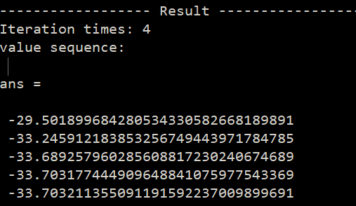

经过4,5次迭代，取得满足要求的最小值。每次迭代后计算结果如图中所示。

2、误差与迭代次数图像

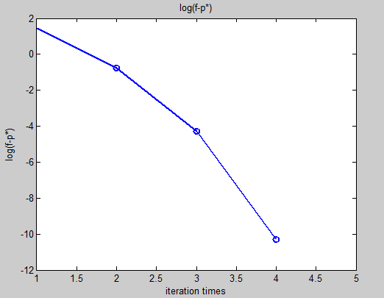

说明：

1. 由于实际运算时，满足条件后停止循环，所以记录的迭代次数比实际少1次；

2. 最终结果由于达到-INF所以绘图时未显示。

（2）

1、计算结果：

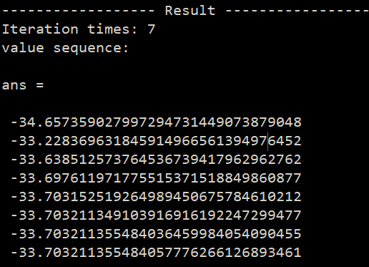

经过7,8次迭代，取得满足要求的最小值。每次迭代后计算结果如图中所示。

（2）误差与迭代次数图像

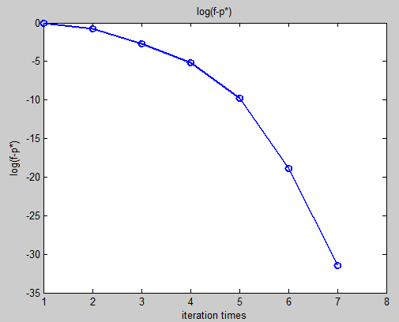

说明：

1. 由于实际运算时，满足条件后停止循环，所以记录的迭代次数比实际少1次；

2. 最终结果由于达到-INF所以绘图时未显示；

3. 可以看出，初始点不可行时，迭代次数会增多，但最终也达到要求。